Univerzitet union
Računarski fakultet



Mentor: |  | Student:  Stefan Milić
Prof. dr Jelena Vasiljević |  | Broj indeksa:  RN 122/2022
 | Beograd 2026.

Evaluacija i poređenje modela mašinskog učenja na heterogenim onkološkim datasetovima

Sadržaj
1. Uvod 4
1.1Motivacija 4
1.2 Predmet i doprinos rada 4
1.3 Struktura rada 4
2. Skupovi podataka 5
2.1 SipakMed 6
2.2 LC25000 9
2.3 RM1000 10
2.4 Thyroid recurrence (tabelarni podaci) 11
3. Priprema podataka 12
3.1 Priprema tabular skupa Thyroid recurrence. 12
3.2 Priprema image skupa LC25000 13
3.3 Priprema image skupa SipakMed 14
3.4 Priprema image skupa RM1000. 15
4. Baseline modeli i početni rezultati 16
4.1 Izbor baseline modela 17
4.2 Thyroid recurrence 18
4.3 LC25000 19
4.4 SipakMed CROPPED 20
4.5 RM1000 lung histo 21
4.6 Zaključak 22
5. Eksperimenti: stabilnost i unapređenja 23
5.1 Stabilnost (3 seeda), image skupovi 23
5.2 SipakMed – tuning (augmentacija, class weights, izbor modela) 24
5.3 Thyroid recurrence – 5-fold validacija 25
5.4 Napomene za dalji rad 26
6. Kontrola kvaliteta podataka i provera curenja (QC i leakage) 27
7. Dataset registry i finalni modeli 28
7.1 Finalni model: SipakMed 28
8. Reproducibility (Ponovljivost eksperimenata) 29
9. Zaključak 30
10. Literatura 31

Uvod

1.1Motivacija
Cilj ovog rada je da pokaže kako se savremene metode veštačke inteligencije mogu smisleno primeniti u medicini, posebno u kontekstu detekcije i analize promena koje mogu ukazivati na kancer i srodna oboljenja. U periodu intenzivnog razvoja AI tehnologija, otvara se prilika da se napredak iz istraživanja brže i sigurnije prenese u alate koji pomažu stručnjacima, unapređuju dijagnostiku i podržavaju personalizovan pristup pacijentu. Iako je doprinos ovog rada skroman u poređenju sa obimom globalnih istraživanja, njegova vrednost je u tome što predstavlja konkretan korak ka sistematičnom i ponovljivom radu sa medicinskim podacima i jasnom evaluacijom rezultata.
U okviru rada biće realizovan kompletan proces koji obuhvata analizu izabranih skupova podataka, pripremu i standardizaciju podataka, treniranje i poređenje modela, kao i interpretaciju i prikaz rezultata. Poseban akcenat biće na transparentnosti postupka i na tome da se jasno prikaže šta veštačka inteligencija može da uradi u ovakvom okruženju, ali i koja su ograničenja ovakvog pristupa. Veštačka inteligencija se u ovom radu posmatra kao podrška donošenju odluka i kao alat koji može da pomogne u ranijem uočavanju obrazaca, a ne kao zamena za stručnu medicinsku procenu.

1.2 Predmet i doprinos rada
Predmet ovog rada je primena metoda mašinskog učenja na medicinskim podacima povezanim sa malignim oboljenjima, uz fokus na praktičan, ponovljiv i jasno dokumentovan proces rada. Doprinos rada ogleda se u sistematičnom pristupu koji obuhvata izbor i analizu skupova podataka, pripremu i standardizaciju ulaza, treniranje i poređenje više modela, kao i prikaz rezultata kroz relevantne metrike i vizuelizacije. Posebna vrednost je u tome što su svi koraci realizovani kao celina, tako da je moguće pratiti i ponoviti postupak od sirovih podataka do zaključaka.

1.3 Struktura rada
U prvom delu prikazana je motivacija i definisan problem, a zatim su opisani korišćeni skupovi podataka i njihova osnovna svojstva. Nakon toga, detaljno je prikazan postupak pripreme i standardizacije podataka, kao i metodologija za treniranje i evaluaciju modela. U nastavku su predstavljeni rezultati eksperimenata, poređenje modela i interpretacija dobijenih nalaza, zajedno sa diskusijom ograničenja i mogućih izvora greške. Na kraju rada dat je zaključak i predlozi za dalji razvoj i unapređenje pristupa.

Skupovi podataka
U ovom radu korišćeno je više javno dostupnih skupova podataka kako bi se obuhvatila različita priroda medicinskih podataka: slike (histopatologija) i tabelarni klinički podaci [1][2][3][4]. Izbor je napravljen tako da omogući poređenje pristupa, ali i da ostane praktičan za implementaciju end-to-end procesa: od sirovih fajlova do treniranja i evaluacije modela.
Dataset | Tip | Broj uzoraka | Broj klasa | Napomene (profilisanje)
sipakmed | image | 5015 | 5 | sample corrupt=0, dup_filenames=1327
lc25000 | image | 25000 | 2 | sample corrupt=0, dup_filenames=0
thyroid_recurrence | tabular | 383 |  | cols=17, missing_total=0, dup_rows=19
Tabela 2: prikazuje pregled korišćenih skupova podataka i osnovne karakteristike

2.1 SipakMed
SipakMed skup podataka obuhvata slike povezane sa promenama na grliću materice i koristi se za zadatke klasifikacije. Cilj je da model na osnovu vizuelnih karakteristika izdvoji kategoriju koja opisuje tip odnosno stepen promene [1].
U okviru pipeline-a, za ovaj skup podataka biće sprovedeno:
- profilisanje rezolucija i veličina fajlova,
- provera balansiranosti klasa
- detekcija duplikata i potencijalno nekvalitetnih uzoraka (mutne ili ekstremno tamne/svetle slike
- standardizacija ulaza (npr. resize i normalizacija) pre treniranja baseline modela
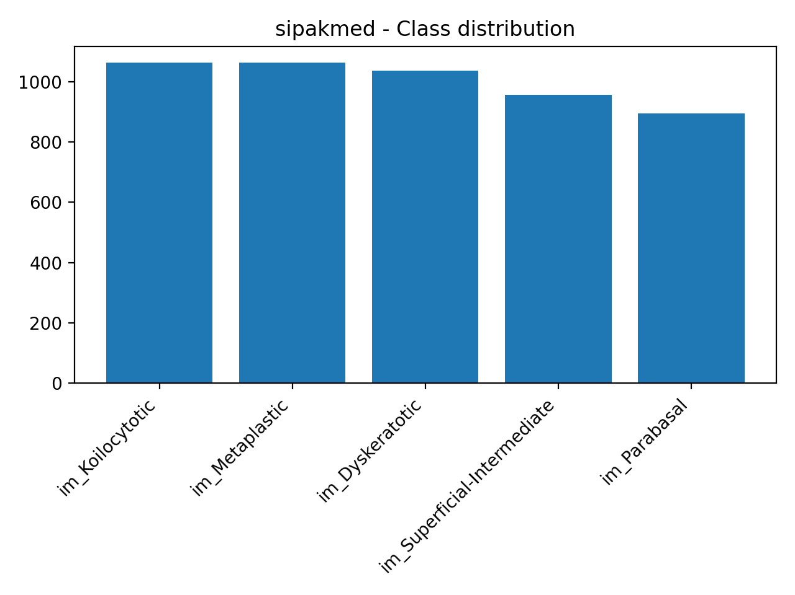
Slika 2.1: SipakMed – raspodela klasa.
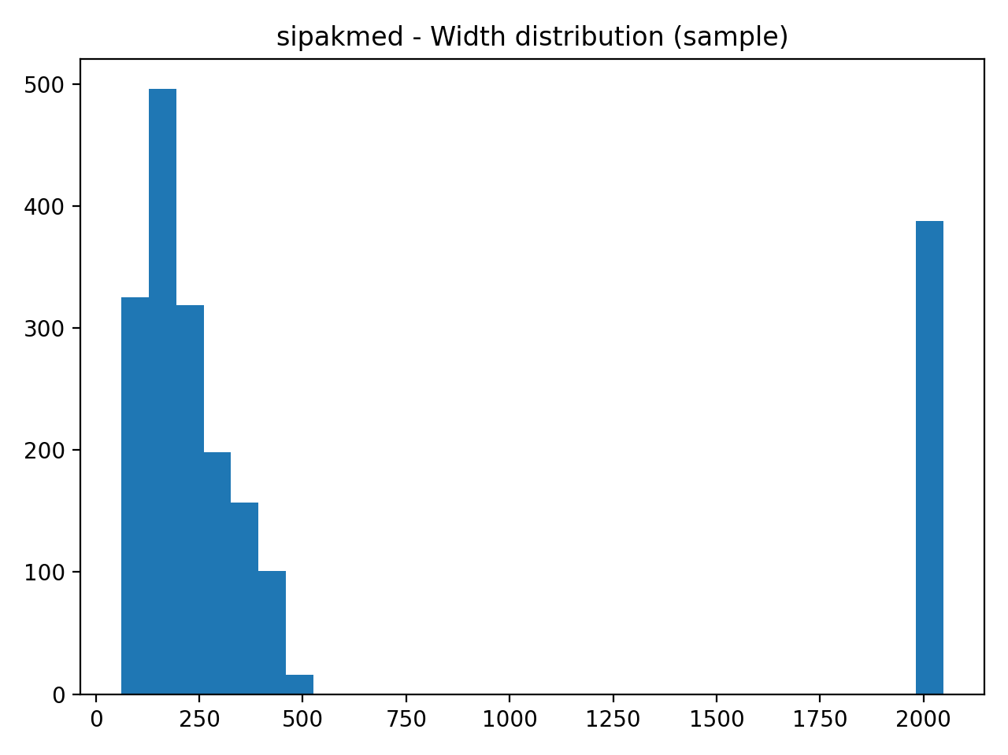
Slika 2.2: SipakMed – distribucija širine (uzorak).
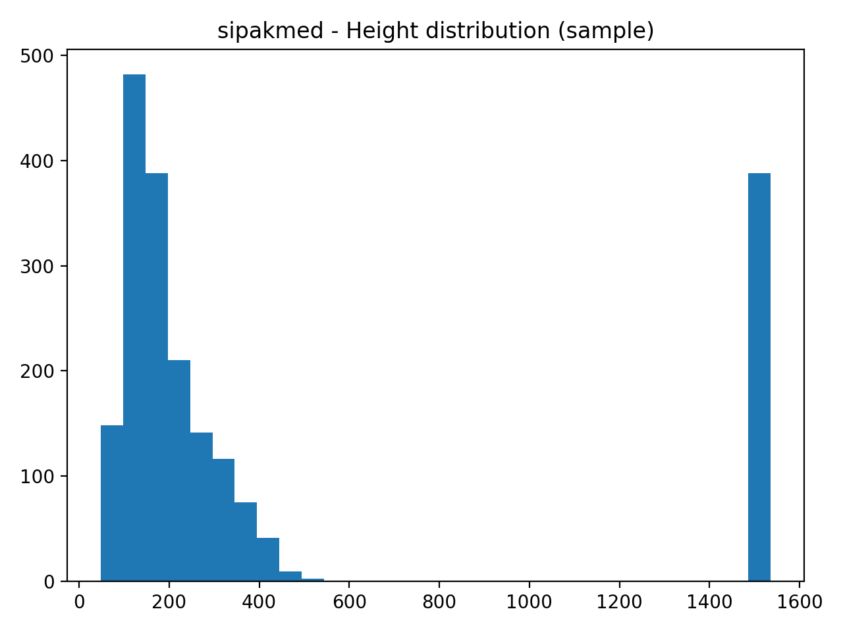
Slika 2.3: SipakMed – distribucija visine (uzorak).

2.2 LC25000
LC25000 je skup histopatoloških slika povezanih sa tkivima pluća i debelog creva [2]. U praksi se koristi za klasifikaciju više kategorija, gde svaka kategorija predstavlja određeni tip tkiva ili patološku promenu.
Za potrebe ovog rada, fokus je na ponovljivom procesu rada: validacija strukture foldera, brojanje uzoraka po klasama, analiza rezolucija i standardizacija formata ulaza. Posebna pažnja biće posvećena eventualnim duplikatima i potencijalnom curenju podataka (data leakage) pri podeli na trening i test skup.
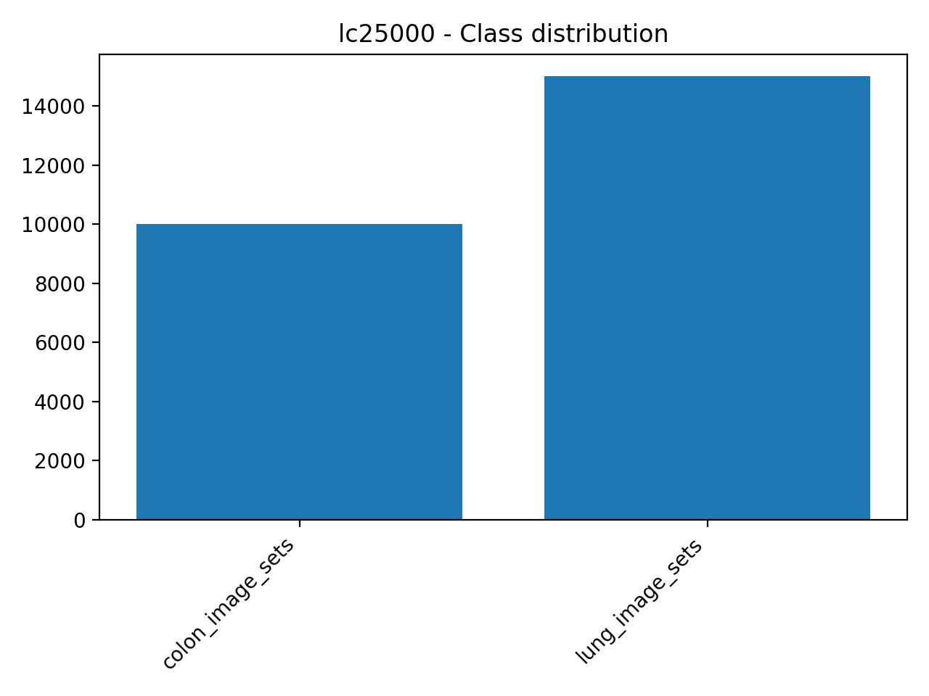
Slika 2.4: LC25000 – raspodela klasa (lung vs. colon).

2.3 RM1000
RM1000 predstavlja manji skup histopatoloških slika, pogodan za brze eksperimente i testiranje pipeline-a [3]. Manji obim omogućava brže iteracije pri razvoju profilisanja, QC pravila i baseline modela.
U evaluaciji će se RM1000 koristiti kao dodatni test stabilnosti pristupa, posebno u scenarijima gde je broj uzoraka ograničen i gde postoji veći rizik od preučenja (overfitting) [3].
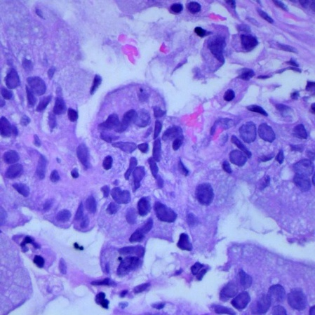
Slika 2.3.1: Primer iz skupa adenocarcinoma
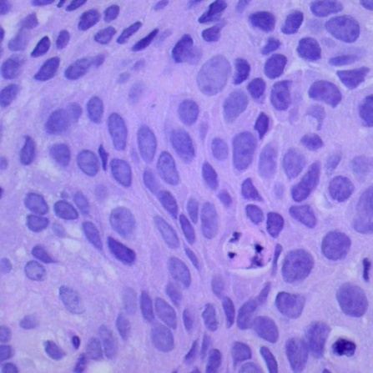
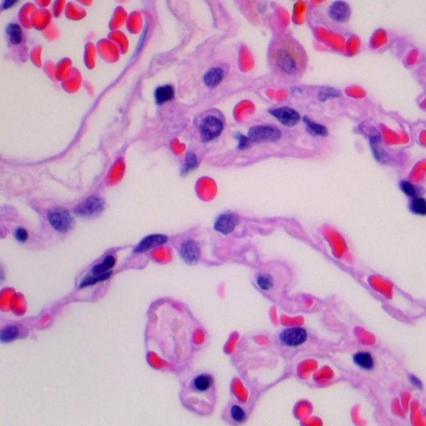
Slika 2.3.2: Primer iz skupa squamous_cell_carcinoma
Slika 2.3.3: Primer iz skupa benign

2.4 Thyroid recurrence (tabelarni podaci)
Pored slika, u rad je uključen i tabelarni skup podataka vezan za recidiv oboljenja štitne žlezde (thyroid recurrence) [4]. Ovakvi skupovi podataka tipično sadrže kliničke i demografske karakteristike, kao i ciljnu promenljivu koja označava da li je došlo do recidiva.
Za tabelarne podatke, pipeline obuhvata profilisanje tipova kolona, analizu nedostajućih vrednosti, proveru neuravnoteženosti klasa, kao i standardizaciju/enkodiranje (npr. imputacija missing vrednosti, one-hot encoding kategorijskih atributa, skaliranje numeričkih atributa).

Priprema podataka
Za sve skupove podataka korišćen je isti način podele na trening, validacioni i test skup u odnosu 70% / 15% / 15% Podela je rađena stratifikovano, što znači da se u sva tri dela zadržava približno isti odnos klasa kao u celom skupu.
Korišćen je seed = 42 da bi podela svaki put ispala ista kada se kod ponovo pokrene. Za svaki dataset čuvamo train.csv, val.csv, test.csv i meta.json, gde su zapisane osnovne brojke (broj uzoraka, raspodela klasa i veličine splitova). Kod SipakMed-a korišćen je podfolder CROPPED (kropovane slike), dok je kod tabelarnog skupa (thyroid) pre podele uklonjeno 19 dupliranih redova [1].

3.1 Priprema tabular skupa Thyroid recurrence.
Skup podataka thyroid_recurrence sadrži 383 redova i 17 kolona (jedna od kolona je ciljna kolona Recurred). Tokom analize podataka primetili smo da postoje duplirani redovi. Pronađeno je 19 duplikata, pa je nakon uklanjanja duplikata ostalo 364 jedinstvena reda.
Zatim smo proverili da li u tabeli postoje prazne vrednosti u kolonama. Rezultat je da nema praznih polja, što znači da nije bilo potrebe za dodatnim popunjavanjem ili izbacivanjem redova zbog praznih podataka.
Kolona Recurred predstavlja cilj koji kasnije pokušavamo da predvidimo: da li je kod pacijenta došlo do povratka bolesti ili nije. Nakon čišćenja, raspodela je No = 256 i Yes = 108, što znači da klase nisu potpuno izbalansirane jer ima više primera “No” nego “Yes”.
Nakon podele na trening, validacioni i test skup dobili smo skupove:
- Train: 255 redova (No 179, Yes 76)
- Val: 54 reda (No 38, Yes 16)
- Test: 55 redova (No 39, Yes 16)

3.2 Priprema image skupa LC25000
Skup podataka LC25000 sadrži ukupno 25.000 slika raspoređenih u dve klase: lung_image_sets = 15.000 i colon_image_sets = 10.000 [2]. Pošto je struktura organizovana po folderima (folder = klasa), najpre smo prošli kroz oba foldera i formirali listu parova (putanja do slike, naziv klase).
Nakon podele na trening, validacioni i test skup dobili smo skupove:
- Train = 17.500 (lung 10.500, colon 7.000)
- Val = 3.750 (lung 2.250, colon 1.500)
- Test = 3.750 (lung 2.250, colon 1.500)

3.3 Priprema image skupa SipakMed
Skup podataka SipakMed je organizovan po folderima, gde svaki folder predstavlja jednu klasu [1]. Za dalji rad korišćene su slike iz podfoldera CROPPED, jer predstavljaju isečene (kropovane) verzije uzoraka i fokusiraju se na deo slike koji je relevantan za analizu. Ukupno je izdvojeno 4049 slika raspoređenih u 5 klasa: im_Superficial-Intermediate = 831, im_Koilocytotic = 825, im_Dyskeratotic = 813, im_Metaplastic = 793, im_Parabasal = 787.
Nakon podele na trening, validacioni i test skup u odnosu dobili smo skupove:
- Train = 2835
- Val = 608
- Test = 606

3.4 Priprema image skupa RM1000.
Skup podataka RM1000 je organizovan po folderima, gde svaki folder predstavlja jednu klasu [3]. Ukupno ima 15.000 slika, raspoređenih ravnomerno u tri klase: adenocarcinoma = 5.000, benign = 5.000 i squamous_cell_carcinoma = 5.000. Najpre smo prošli kroz sva tri foldera i formirali listu parova (putanja do slike, naziv klase).
Nakon podele na trening, validacioni i test skup u odnosu dobili smo skupove:
- Train = 10.500 (3.500 po klasi)
- Val = 2.250 (750 po klasi)
- Test = 2.250 (750 po klasi)

Baseline modeli i početni rezultati
U ovoj fazi trenirani su baseline modeli kako bi se dobila početna referenca performansi pre uvođenja složenijih arhitektura i dodatnih QC (quality control) pravila. U nastavku rada koristi se pojam QC odnosno kontrola kvaliteta podataka. QC obuhvata skup provera i pravila kojima se otkrivaju i (po potrebi) uklanjaju problematični uzorci, kao što su oštećene ili duplirane slike, pogrešne putanje, ekstremno mutne ili previše tamne (svetle) slike, kao i potencijalno curenje podataka između splitova (data leakage). Ove provere su važne jer kvalitet i “čistoća” ulaznih podataka direktno utiču na realnost dobijenih metrika, model može postići nerealno visoke rezultate ako u test skupu postoje duplikati ili uzorci koji su suviše slični onima iz treninga.
Zbog toga se baseline rezultati posmatraju kao polazna tačka, očekujemo da daju okvirnu sliku težine problema i početnu referencu performansi na već pripremljenim splitovima. U kasnijim poglavljima, nakon primene QC provera i eventualne korekcije splitovanja, očekivanje je da se rezultati ili stabilizuju (manja varijacija između pokretanja) ili postanu realističniji, posebno kod datasetova kod kojih postoje duplikati ili sumnja na curenje podataka. Za sve skupove korišćeni su već pripremljeni stratifikovani splitovi (70/15/15, seed=42), a rezultati se izveštavaju kroz accuracy i macro F1.

4.1 Izbor baseline modela
U ovom radu baseline modeli su izabrani tako da predstavljaju jednostavne, ali pouzdane reference za poređenje kroz različite tipove podataka. Za tabelarni skup (thyroid_recurrence) korišćeni su Logistic Regression i RandomForest. Logistička regresija služi kao linearni baseline koji je brz i interpretabilan, dok RandomForest predstavlja snažniji nelinearni skup modela koji može da modeluje složenije odnose i interakcije između atributa. Za slikovne skupove (LC25000, SipakMed i RM1000) korišćen je ResNet18 uz transfer learning, jer omogućava efikasno treniranje na relativno manjim datasetovima i predstavlja standardni, široko prihvaćen baseline u klasifikaciji slika. Transfer learning pristup smanjuje potrebu za treniranjem “od nule” i obezbeđuje fer poređenje između datasetova kroz isti model i isti skup metrika.

Dataset | Model | Val acc | Val F1 (macro) | Test acc | Test F1 (macro)
thyroid_recurrence | Logistic Regression | 0.9259 | 0.9036 | 0.9455 | 0.9326
thyroid_recurrence | RandomForest | 0.9630 | 0.9538 | 0.9818 | 0.9775
lc25000 | ResNet18 (transfer) | 1.0000 | 1.0000 | 1.0000 | 1.0000
sipakmed (CROPPED) | ResNet18 (transfer) | 0.9461 | 0.9461 | 0.9571 | 0.9573
rm1000_lung_history | ResNet18 (transfer) | 0.9996 | 0.9996 | 0.9996 | 0.9996
Tabela 4.1: Pregled baseline rezultata
Tabela prikazuje rezultate baseline modela na validacionom i test skupu. Val acc (validation accuracy) predstavlja procenat tačno klasifikovanih uzoraka na validacionom skupu, koji se koristi tokom razvoja i podešavanja modela (npr. izbor epohe ili konfiguracije), dok Test acc predstavlja tačnost na test skupu i služi kao glavna procena generalizacije na podacima koje model nije video tokom treninga.
Pored tačnosti, prikazana je i metrika F1 (macro) za validacioni i test skup (Val F1 (macro) i Test F1 (macro)). Macro F1 je srednja vrednost F1 skora izračunata posebno za svaku klasu, pri čemu sve klase imaju jednaku težinu. Zbog toga je ova metrika posebno važna kada su klase neuravnotežene ili kada želimo da model bude podjednako dobar na svim klasama, a ne samo na najzastupljenijoj.
U interpretaciji rezultata, očekivanje je da val metrike služe kao indikator stabilnosti i “ponašanja” modela tokom razvoja, dok su test metrike konačna procena performansi. Ako su val i test vrednosti slične, to ukazuje na stabilnu generalizaciju, dok znatno bolje val nego test može biti signal preučenja ili problema sa podelom podataka (npr. data leakage), što se dodatno proverava kroz QC korake u narednim poglavljima.

4.2 Thyroid recurrence
RandomForest je izabran kao najbolji baseline za tabularni skup jer, za razliku od linearne logističke regresije, može da modeluje nelinearne odnose i interakcije između atributa, što se u ovom slučaju reflektuje kroz veći Test acc i Test macro F1. Na testu ima praktično sve tačno (jedan promašaj). Pošto je skup relativno mali, u narednom koraku planirana je dodatna provera stabilnosti rezultata kroz ponovljenu validaciju ili k-fold pristup, kako bi se smanjio uticaj slučajnosti u podeli.
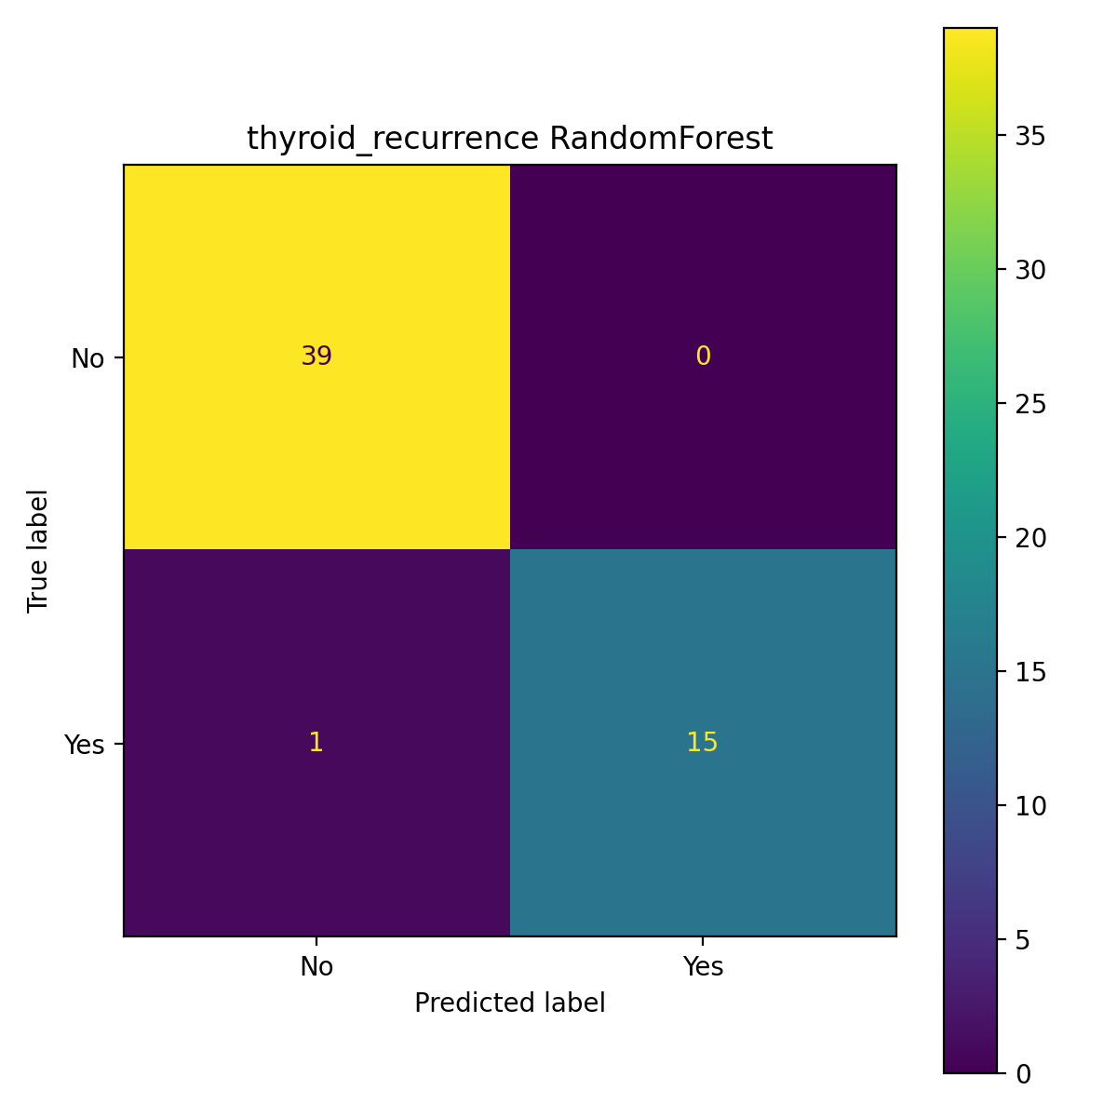
Slika 4.2: Konfuziona matrica za Thyroid recurrence na test skupu

4.3 LC25000
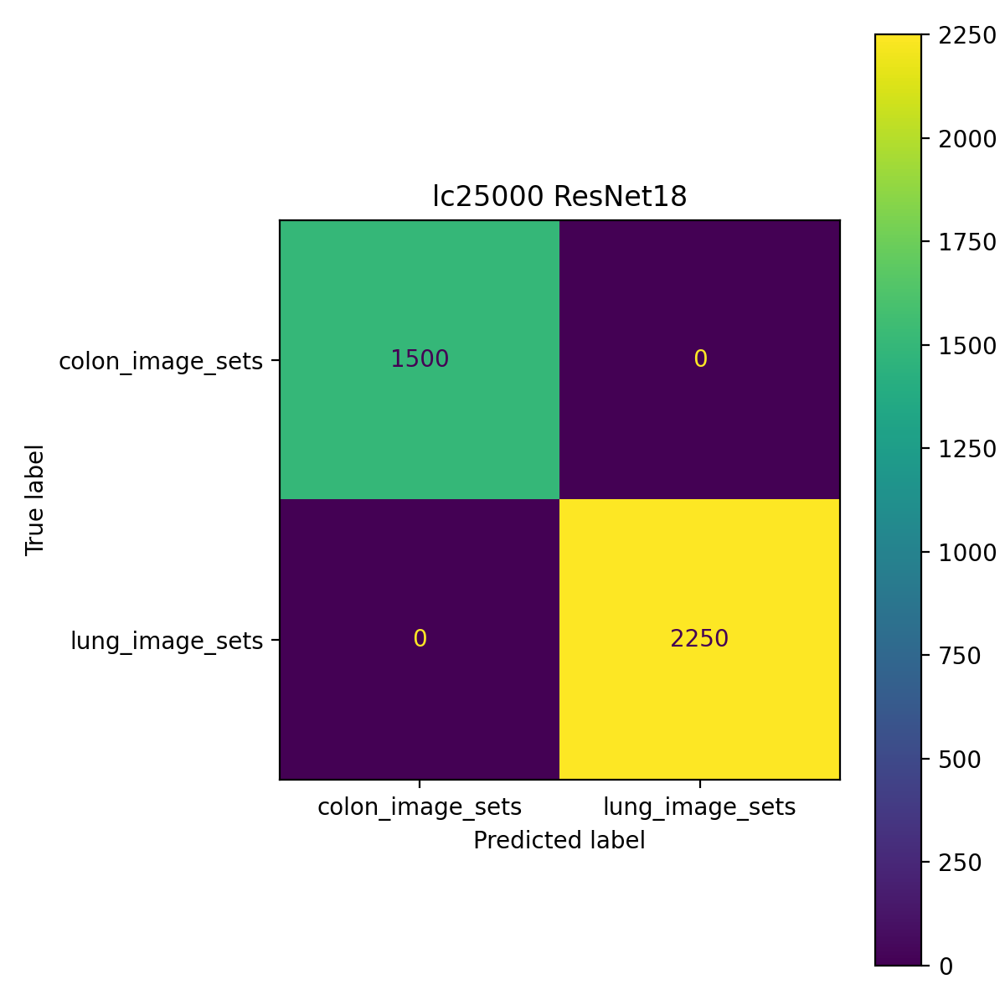
ResNet18 transfer na testu bezgrešaka (čista dijagonala). S obzirom na savršenu tačnost, u nastavku rada biće uvedene strože provere generalizacije, kao što su evaluacija na drugačijoj podeli ili testiranje na srodnom eksternom skupu, kako bi se isključilo da model uči dataset-specifične artefakte.
Slika 4.3: Konfuziona matrica za LC25000 (ResNet18) na test skupu

4.4 SipakMed CROPPED
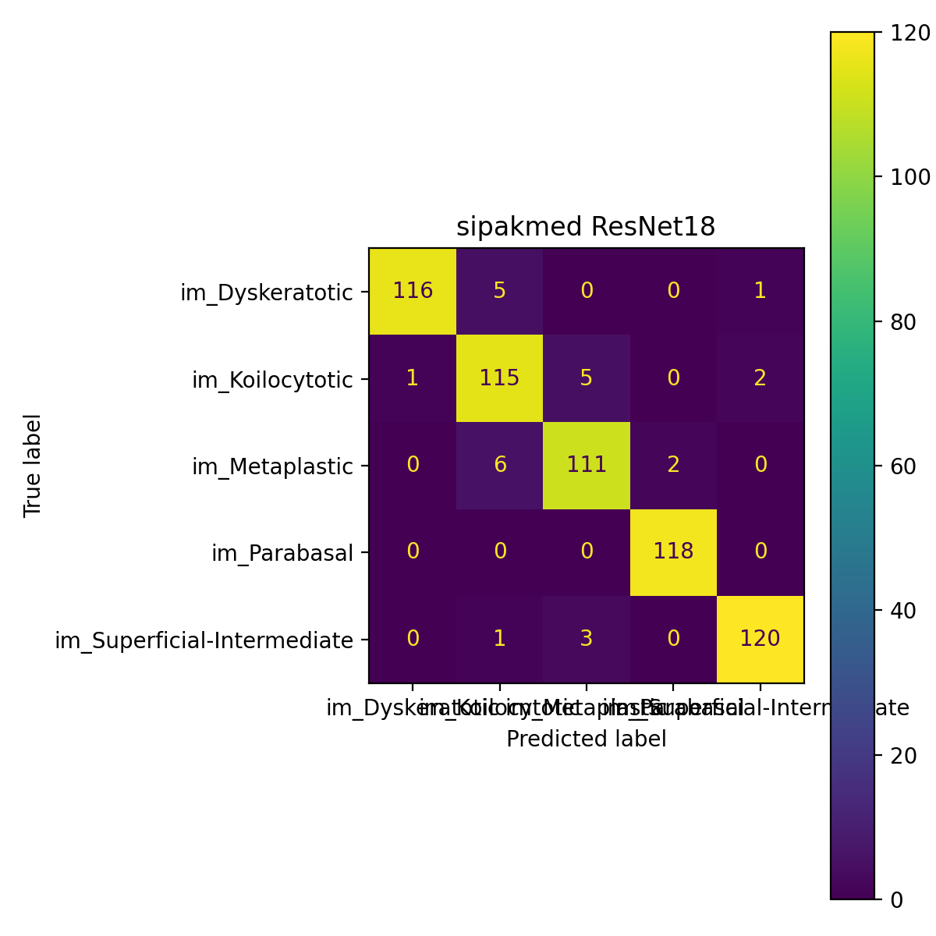
Najviše konfuzije je između vizuelno sličnih klasa (Dyskeratotic/Koilocytotic/Metaplastic), što je očekivano. Najviše grešaka se javlja između vizuelno sličnih klasa, pa su prirodni naredni koraci jača augmentacija, balansiranje klasa i fine-tuning modela sa pažljivijim podešavanjem hiperparametara.
Slika 4.4: Konfuziona matrica za SipakMed CROPPED (ResNet18) na test skupu.

4.5 RM1000 lung histo
Gotovo savršeno; zanemarljiv broj grešaka. Vrlo visok rezultat ukazuje da baseline već hvata dominantne razlike između klasa, pa će se u daljem radu fokus prebaciti na stabilnost (npr. dodatni splitovi i testiranje na drugačijim uslovima) umesto na samo ‘podizanje’ tačnosti.
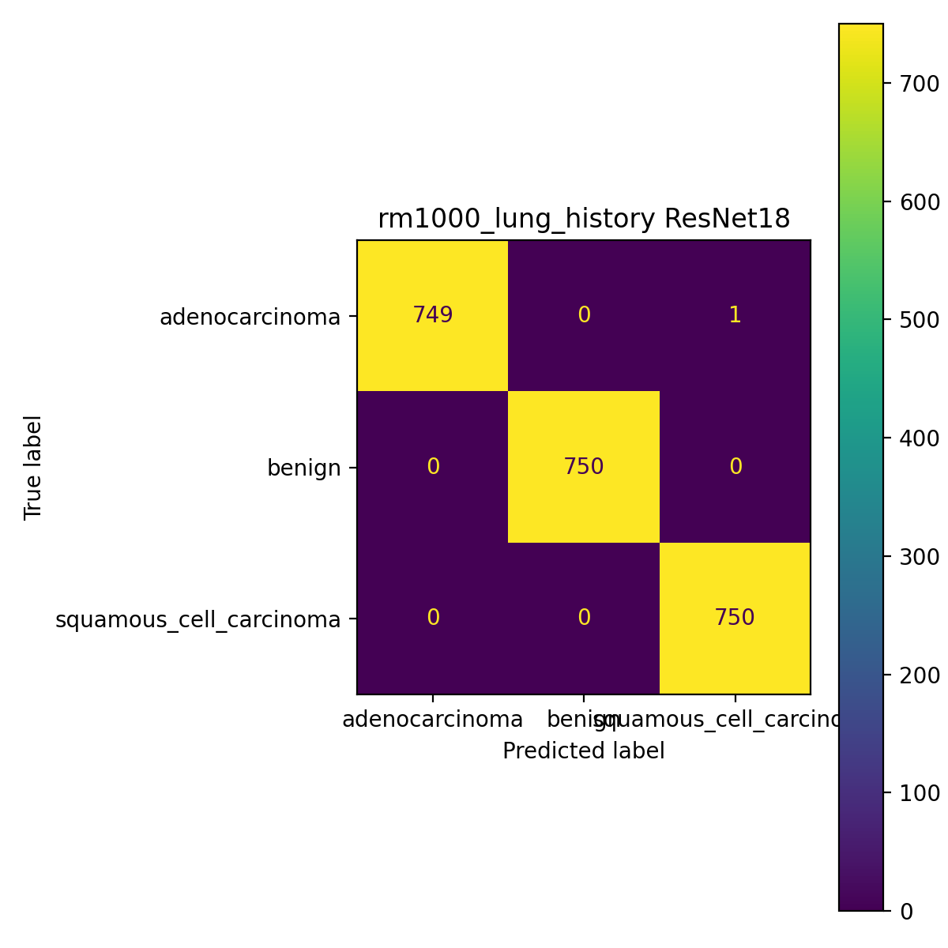
Slika 4.5: Konfuziona matrica za RM1000 (ResNet18) na test skupu.

4.6 Zaključak
U ovom poglavlju dobijena je početna referenca performansi za sve korišćene skupove podataka, koja služi kao osnova za poređenje u nastavku rada. Na tabelarnom skupu thyroid_recurrence, RandomForest je pokazao bolje rezultate od logističke regresije, što je očekivano jer može da modeluje nelinearne odnose i interakcije atributa, ali zbog relativno malog broja uzoraka ove rezultate treba posmatrati uz proveru stabilnosti (npr. k-fold)[4]. Kod slikovnih skupova, ResNet18 sa transfer learning pristupom predstavlja adekvatan baseline: na SipakMed-u se vidi realan prostor za unapređenje kroz smanjenje konfuzije između sličnih klasa, dok savršeni ili gotovo savršeni rezultati na LC25000 i RM1000 predstavljaju signal da je potrebno uvesti strože provere generalizacije [1][2][3]. Zbog toga se u narednim poglavljima fokus pomera sa samog “podizanja” tačnosti na proveru stabilnosti rezultata (više seed vrednosti), sistematska podešavanja (augmentacija, loss sa težinama po klasama, fine-tuning) i QC korake, uključujući detekciju duplikata i proveru curenja podataka između splitova, kako bi evaluacija bila što realnija i uporediva.

Eksperimenti: stabilnost i unapređenja
U ovoj fazi proverena je stabilnost rezultata kroz ponavljanje treninga sa više seed vrednosti, kako bi se procenilo koliko su dobijene metrike konzistentne između pokretanja. Takođe su ispitana jednostavna unapređenja na skupu SipakMed, a za thyroid_recurrence sprovedena je 5-fold validacija radi procene varijacije na manjem uzorku [1].

5.1 Stabilnost (3 seeda), image skupovi
Za LC25000, SipakMed i RM1000 izvršena su po tri pokretanja (seed = 42, 43, 44), a u tabeli su prikazane srednje vrednosti i standardna devijacija metrika na test skupu [1][2][3]. Standardna devijacija predstavlja meru rasipanja rezultata, manja vrednost znači da model daje slične rezultate u ponovljenim treninzima, dok veća vrednost ukazuje na osetljivost na inicijalizaciju ili na varijacije tokom treninga.
Dataset | Model | Test acc (mean ± std) | Test F1 (macro)
LC25000 | Resnet18 | 1.000 ± 0.0000 | 1.0000 ± 0.0000
RM1000 | Resnet18 | 0.9945 ± 0.0023 | 0.9945 ± 0.0023
SipakMed | Resnet18 | 0.9527 ± 0.0126 | 0.9528 ± 0.0127
Tabela 5.1: Stabilnost modela (3 seeda) na test skupu
U dobijenim rezultatima, LC25000 pokazuje potpuno stabilne performanse (zanemarljiva varijacija), što je u skladu sa činjenicom da se klase lako razdvajaju. RM1000 ima vrlo malu varijaciju, što ukazuje na konzistentnost modela na izabranoj podeli, dok je kod SipakMed standardna devijacija nešto veća u poređenju sa ostala dva skupa, što je očekivano jer dataset ima više klasa i veći stepen vizuelne sličnosti između njih [1][2][3]. Generalno, dobijeni rezultati su zadovoljavajući: stabilnost je visoka, a najveći prostor za dalji napredak ostaje na SipakMed-u, gde se unapređenja mogu usmeriti na smanjenje konfuzije između sličnih klasa. [1]

5.2 SipakMed – tuning (augmentacija, class weights, izbor modela)
Baseline analiza je pokazala da je to dataset na kojem postoji realan prostor za poboljšanje, posebno kroz smanjenje konfuzije između vizuelno sličnih klasa. Cilj tuninga nije samo povećanje tačnosti, već prvenstveno poboljšanje macro F1 metrika, jer macro F1 bolje odražava performanse po klasama u višeklasnoj klasifikaciji.
Model | Augment | Class weights | Test acc | Test F1 (macro)
resnet18 | baseline | Ne | 0.9620 | 0.9619
resnet18 | strong | Da | 0.9554 | 0.9556
resnet18 | strong | Ne | 0.9505 | 0.9507
efficientnet_b0 | baseline | Ne | 0.9059 | 0.9056
efficientnet_b0 | strong | Da | 0.8944 | 0.8941
Tabela 5.2: Rezultati tuninga za SipakMed (seed = 42).
U tabeli su prikazane konfiguracije koje kombinuju različite izbore modela i strategije regularizacije i obrade podataka. Kolona Augment označava jačinu augmentacije: “baseline” koristi jednostavne transformacije (npr. horizontal flip i resize), dok “strong” uvodi agresivnije transformacije (npr. crop/rotaciju/kolor varijacije) sa ciljem da se model učini manje osetljivim na varijacije u uzorcima. Kolona Class weights označava da li je korišćen loss sa težinama po klasama, što može pomoći kada klase nisu ravnomerno zastupljene ili kada želimo da model posveti više pažnje slabijim klasama.
U dobijenim rezultatima, najbolja konfiguracija postiže najveći Test F1 (macro), što ukazuje na bolje izbalansiranu klasifikaciju kroz sve klase. Zanimljivo je da jača augmentacija i loss sa težinama po klasama ne moraju uvek automatski poboljšati rezultat: na manjim ili specifičnim skupovima mogu dovesti do prevelike regularizacije ili otežati učenje finih histopatoloških obrazaca. Na osnovu ovih nalaza, u nastavku rada za finalni model se bira konfiguracija koja daje najbolji kompromis između stabilnosti i macro F1, uz kontrolu da poboljšanje nije posledica slučajnosti u pojedinačnom pokretanju.

5.3 Thyroid recurrence – 5-fold validacija
Za tabelarni skup thyroid_recurrence sprovedena je 5-fold stratifikovana validacija kako bi se pouzdanije procenila stabilnost modela na manjem broju uzoraka. Umesto jedne fiksne podele, k-fold pristup deli podatke na više delova (foldova) i model se trenira i testira više puta, tako da svaki uzorak bude u validacionom delu tačno jednom.
Model | Acc (mean ± std) | Test F1 (mean ± std)
LogReg | 0.9569 ± 0.0377 | 0.9463 ± 0.0485
RandomForest | 0.9569 ± 0.0322 | 0.9468 ± 0.0403
Tabela 5.3: 5-fold rezultati za thyroid_recurrence.
U tabeli su prikazane srednje vrednosti i standardna devijacija metrika kroz svih 5 foldova. Acc (mean ± std) pokazuje prosečnu tačnost i varijaciju tačnosti između foldova, dok F1 (macro) (mean ± std) pokazuje koliko je model uravnotežen po klasama i koliko ta uravnoteženost varira kroz različite podele. Manja standardna devijacija ukazuje da model daje konzistentne rezultate nezavisno od toga koji tačno uzorci završe u treningu, a koji u validaciji.

5.4 Napomene za dalji rad
Na osnovu do sada dobijenih rezultata, naredni koraci se prirodno dele na dve grupe:
- poboljšanja performansi tamo gde postoji prostor za napredak
- povećanje pouzdanosti evaluacije tamo gde rezultati dostižu plafon.
Kod SipakMed prioritet ostaje unapređenje klasifikacije između sličnih klasa. Praktični koraci uključuju pažljiviji izbor augmentacija (da poboljšaju generalizaciju, ali da ne naruše fine histopatološke detalje), uvođenje loss funkcije sa težinama po klasama ili focal loss-a kada postoji neuravnoteženost klasa, kao i fine-tuning strategije u više faza. Dodatno, korisno je analizirati greške po klasama (iz konfuzione matrice) i pratiti da li unapređenja smanjuju upravo dominantne konfuzije, a ne samo ukupnu tačnost.
Kod datasetova poput LC25000 i inicijalnog RM1000, veoma visoke metrike ukazuju ili na izrazito separabilne klase ili na rizik da evaluacija nije dovoljno stroga (npr. duplikati ili previše slični uzorci preko splitova) [2][3]. Zbog toga se dalji rad fokusira na provere curenja podataka (data leakage) i na strategije splitovanja koje sprečavaju da identični ili skoro identični uzorci završe u različitim skupovima. Kada se evaluacija postavi na strožiji način, dobijeni rezultati postaju realniji i uporediviji, što je ključno za zaključke rada.
Za thyroid_recurrence, pošto je skup manji, dodatne provere stabilnosti (k-fold, ponavljanja sa različitim seed-ovima) ostaju važan alat kako bi se izbegla zavisnost zaključaka od jedne podele. U završnoj fazi, preporučuje se definisanje jednog finalnog modela po tipu podataka (slike i tabularno), uz jasno dokumentovan pipeline pripreme podataka, kontrolu kvaliteta i snimanje artefakata (metrike, konfuzione matrice, konfiguracije), čime se obezbeđuje ponovljivost i transparentnost rezultata.

6. Kontrola kvaliteta podataka i provera curenja (QC i leakage)
Uvedene su provere kvaliteta podataka i curenja informacija između splitova kako bi se obezbedila pouzdanija procena performansi modela. Za kontrolu kvaliteta korišćene su jednostavne metrike zamućenja (varijansa Laplacian-a) i osvetljenosti (srednja vrednost sivog nivoa), dok je curenje provereno poređenjem identičnih slika preko splitova pomoću MD5 hash-a.
Dataset | Pre QC (ukupno) | Posle QC (ukupno) | Uklonjeno
LC25000 | 25000 | 24000 | 1000
RM1000 | 15000 | 14445 | 555
SipakMed | 4049 | 3920 | 129
Tabela 6.1: QC export summary
QC filtriranje je uklonilo manji broj ekstremno loših uzoraka i time poboljšalo konzistentnost skupa podataka bez značajnog smanjenja veličine skupa. Očekivanje je da QC korak doprinese stabilnijim rezultatima, posebno kod datasetova sa većom varijabilnošću i sličnim klasama, kao što je SipakMed.
Nakon detekcije duplikata preko splitova, za LC25000 i RM1000 kreirana je nova podela (curated_v2) zasnovana na grupisanju uzoraka po MD5 hashu, tako da identične slike ne mogu završiti u različitim splitovima [2][3]. Ovaj korak smanjuje rizik od data leakage-a i daje realniju procenu generalizacije modela.
Na LC25000, rerun baseline modela (ResNet18, 1 epoha) i na leakage-free podeli zadržava savršene rezultate (test acc = 1.0, macro F1 = 1.0), što ukazuje da visoke performanse nisu posledica samo identičnih duplikata već i izrazito separabilnih klasa ili jakih dataset-specifičnih signala [2].
Na RM1000, nakon prelaska na leakage-free split, rezultat se spušta na test acc = 0.9573 i macro F1 = 0.9573 . Konfuziona matrica pokazuje da se greške dominantno javljaju između klasa adenocarcinoma i squamous cell carcinoma, dok je benign klasa klasifikovana bez greške , što je u skladu sa vizuelnom sličnosti određenih histopatoloških obrazaca [3].
Ovaj eksperiment potvrđuje da kontrola curenja podataka može značajno uticati na procenu performansi i zato je neophodan korak pre izbora “finalnog” modela.

7. Dataset registry i finalni modeli
U okviru rada formiran je minimalni dataset registry koji objedinjeno opisuje sve korišćene skupove podataka i njihove verzije pripreme (curated, curated_qc i curated_v2). Registry služi kao centralno mesto za ponovljivost: čuva informacije o tipu skupa (slike ili tabelarni podaci), broju uzoraka po splitovima i dostupnim varijantama pripreme, čime se olakšava kasnije poređenje rezultata i reprodukcija eksperimenata.

7.1 Finalni model: SipakMed
Za skup SipakMed izabran je finalni model na osnovu prethodnih eksperimenata i tuninga. Kao finalni kandidat odabran je ResNet18 (transfer learning), treniran sa seed=42, pri čemu je najbolji rezultat na validaciji postignut u 8. epohi (early stopping). Na test skupu finalni model postiže accuracy = 0.9604 i macro F1 = 0.9606, što predstavlja stabilno poboljšanje u odnosu na početni baseline.
Dataset | Finalni model | Seed | Test acc | Test F1 (macro) | Napomena
SipakMed | ResNet18 | 42 | 0.9604 | 0.9606 | best_epoch = 8
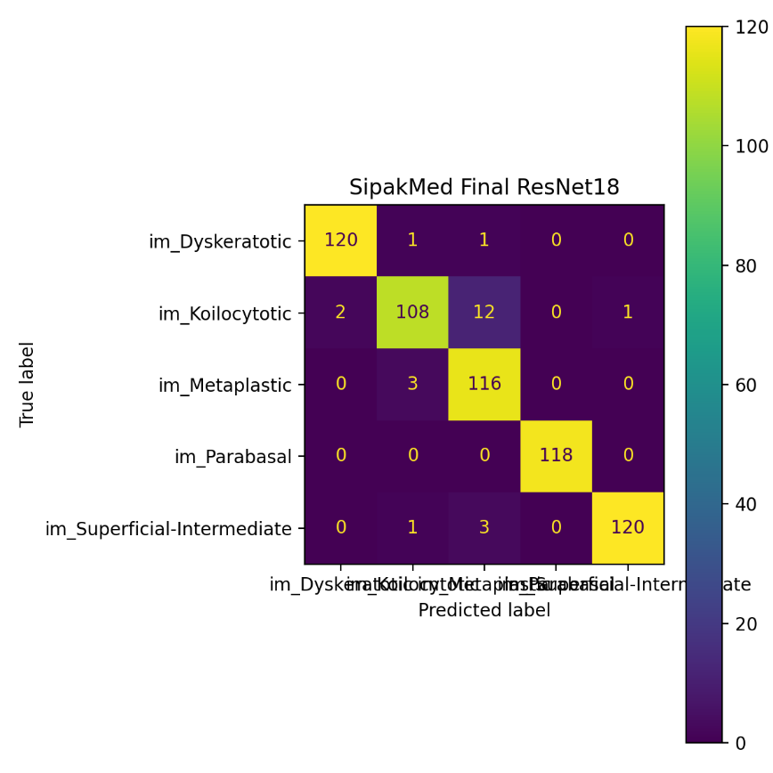
Tabela 7.1 Finalni rezultati za SipakMed
Slika 7.1: Konfuziona matrica finalnog modela za SipakMed

8. Reproducibility (Ponovljivost eksperimenata)
Svi eksperimenti u radu su organizovani tako da se mogu ponoviti uz minimalne izmene okruženja. Priprema podataka, treniranje i evaluacija realizovani su kroz Colab notebook-ove, uz čuvanje ulaznih splitova i izlaznih artefakata na Google Drive-u.
Struktura podataka i verzionisanje splitova:
- Data/curated/<dataset>/ sadrži osnovne stratifikovane splitove (train.csv, val.csv, test.csv) i meta.json.
- Data/curated_qc/<dataset>/ sadrži verziju splitova nakon QC filtriranja (blur/brightness outlier-i), sa istom strukturom fajlova.
- Data/curated_v2/<dataset>/ sadrži leakage-free splitove dobijene grupisanjem po MD5 hashu, kako identični uzorci ne bi završili u različitim splitovima.
- Sirovi podaci se nalaze u Data/raw/ i koriste se indirektno preko putanja u CSV fajlovima.
Korišćen je fiksni seed (najčešće seed=42) za sve ključne korake: podelu podataka, uzorkovanje i trening. Time se obezbeđuje da se pri ponovnom pokretanju notebook-a dobije ista podela i uporedivi rezultati, uz očekivanu manju varijaciju kod GPU treninga zbog nedeterminističnih optimizacija u biblioteci.
Svi rezultati i pomoćni fajlovi se automatski snimaju u Runs/ direktorijum, pri čemu se za svako pokretanje kreira poseban podfolder sa vremenskom oznakom (npr. Runs/baselines_..., Runs/experiments_..., Runs/qc_..., Runs/leakfree_..., Runs/rerun_v2_..., Runs/final_...). Tipični artefakti uključuju:
- metrics.json (konfiguracija i metrike, uključujući accuracy i macro F1),
- history.csv (tok treniranja po epohama),
- confusion_matrix.png (vizuelna evaluacija po klasama),
- agregirane CSV izveštaje poput summary.csv, robustness_summary.csv, master_summary.csv, kao i izveštaje QC/leakage provera.
Eksperimenti su izvođeni u Google Colab okruženju sa GPU akceleracijom kada je dostupna. Implementacija koristi standardne biblioteke: PyTorch i torchvision za modele nad slikama, scikit-learn za tabularne baseline modele i metrike, kao i pandas/numpy za obradu podataka i izveštavanje.

9. Zaključak
U tabeli je dat sažet pregled najvažnijih rezultata kroz faze rada: početni baseline, unapređenja i finalni izbor modela. Posebno je naglašen uticaj provere curenja podataka kroz leakage-free split (curated_v2) na realnost evaluacije.
Dataset | Scenario | Model | Test acc | Test F1 (macro) | Napomena
SipakMed | Baseline (curated) | ResNet18 | 0.9571 | 0.9573 | baseline
SipakMed | Tuning (curated) | ResNet18 (baseline augmentacija) | 0.9620 | 0.9619 | najbolji grid rezultat
SipakMed | Final (curated) | ResNet18 | 0.9604 | 0.9606 | best_epoch=8
LC25000 | Baseline (curated) | ResNet18 | 1.0000 | 1.0000 | baseline
LC25000 | Leakage-free (curated_v2) | ResNet18 | 1.0000 | 1.0000 | v2 split po MD5
RM1000 | Baseline (curated) | ResNet18 | 0.9996 | 0.9996 | baseline
RM1000 | Leakage-free (curated_v2) | ResNet18 | 0.9573 | 0.9573 | v2 split po MD5

Finalni izbor za SipakMed pokazuje stabilno poboljšanje u odnosu na početni baseline, uz najbolje performanse dobijene early-stopping pristupom[1]. LC25000 ostaje trivijalno separabilan čak i nakon leakage-free splitovanja, što sugeriše da visoki rezultati nisu posledica samo identičnih duplikata već i snažnih dataset-specifičnih signala [2]. RM1000 na leakage-free podeli postiže značajno realniju evaluaciju (oko 0.96 macro F1), pa se ovaj korak smatra ključnim za verodostojnost zaključaka [3].

10. Literatura
U radu su korišćeni javno dostupni skupovi podataka preuzeti sa platforme Kaggle koji obuhvataju slikovne i tabelarne medicinske podatke relevantne za primenu mašinskog učenja u onkologiji., koji pokrivaju i slikovne i tabelarne medicinske podatke relevantne za onkološku primenu mašinskog učenja. Za analizu histopatoloških slika korišćeni su skupovi SipakMed (rak grlića materice), kao i dva skupa slika pluća i/ili debelog creva (pluća i debelo crevo, kao i RM1000 rak pluća). Kao primer tabelarnog kliničkog skupa korišćen je dataset o ponovnoj pojavi raka štitne žlezde. Linkovi ka podacima koji su korišćeni:
- Prahlad Mehandiratta, “Cervical Cancer (SipakMed)”, Kaggle (https://www.kaggle.com/datasets/prahladmehandiratta/cervical-cancer-largest-dataset-sipakmed).
- Andrew Mvd, “Lung and Colon Cancer Histopathological Images”, Kaggle (https://www.kaggle.com/datasets/andrewmvd/lung-and-colon-cancer-histopathological-images).
- RM1000, “Lung Cancer Histopathological Images”, Kaggle (https://www.kaggle.com/datasets/rm1000/lung-cancer-histopathological-images)
- Joe Beachcapital, “Differentiated Thyroid Cancer Recurrence”, Kaggle (https://www.kaggle.com/datasets/joebeachcapital/differentiated-thyroid-cancer-recurrence)

